**Experiencia 6.1**

**Resistencias. Especificaciones eléctricas. Circuito puente.**

**Objetivo**

Controlar valor y precisión especificado en resistores (Rx) con el “código de colores”.

**Procedimiento**

1. Confeccionar diagrama circuital, de acuerdo a lo mostrado en la Fig. 6.1 de la guía e identificar sus elementos en el dispositivo de trabajo.

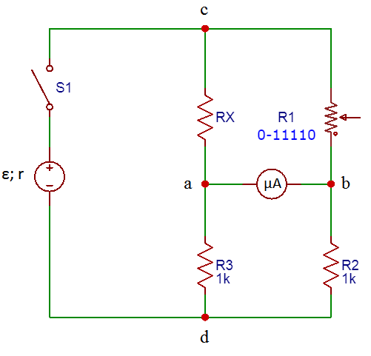

Figura 6.1.1-Diagrama circuital Puente de Wheatstone

* La fuente de alimentación es una fuente de alimentación regulable que se utilizará regulada en el rango de 0 a 6V.
* Rx es una resistencia de valor desconocido, cuyo valor se quiere determinar.
* Los valores de las resistencias R2, R3 y la resistencia R1 regulable se conocen con una precisión de 0,1%. Las resistencias R2 Y R3 tienen una disipación de potencia máxima de 0,25 W y la resistencia R1 tiene indicación de la corriente máxima admitida (no se indica el dato en la guía).

1. Conectar la fuente regulada a 2V (mínima tensión para no sobrecargar el microamperímetro).

Cuando se conecta la fuente al circuito, se establecen corrientes en las distintas ramas como se indica en la figura 2.

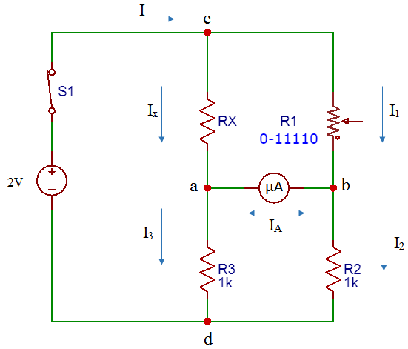

Figura 6.1.2-Circuito con la fuente regulada a 2V. Corrientes por las distintas ramas

1. Variar la resistencia R1 y, logrado aproximadamente el equilibrio del puente, efectuar ajuste final aumentando la tensión de la fuente como máximo a 6 V. Eventualmente conectar en serie con el microamperímetro una resistencia de protección; esta posibilidad se indica en el dispositivo de trabajo. En el ajuste final esta resistencia se anula.

En las figuras 3 y 4 se indica la forma de conexión de la resistencia de protección mencionada.

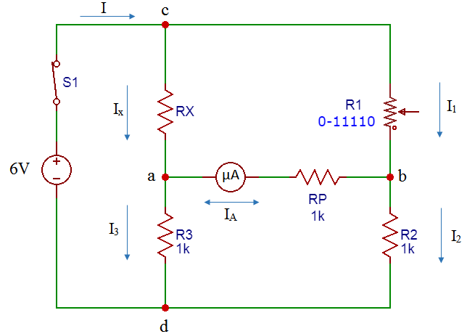

Figura 6.1.3-Conexión de resistencia de protección RP

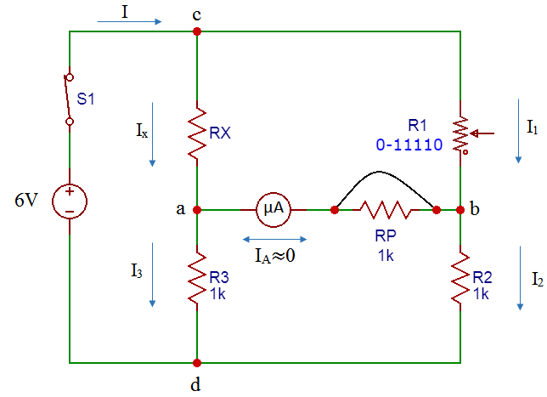

Figura 6.1.4 - Anulación de la resistencia de protección RP en el ajuste final

1. Lograr el ajuste final de equilibrio del puente:

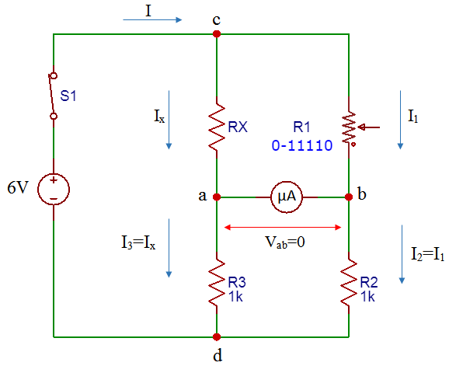

Figura 6.1.5-Puente equilibrado

En la condición de equilibrio del puente tenemos:



Dividiendo miembro a miembro y despejando obtenemos:



En la caja de resistencias que se utiliza en la experiencia R2 y R3 tienen el mismo valor, de modo que cuando el puente está equilibrado el valor de R1 da directamente el valor de Rx.

1. Medir las resistencias Rx disponibles y expresar sus valores poniendo de manifiesto el margen de error.

El error con que se determina Rx se obtiene por propagación de los errores en valores de R1,R2 y de R3:

Tenemos:







Finalmente, si consideramos que el diferencial de cada resistencia en el miembro derecho es igual al error de dicha resistencia, entonces tenemos.



Que expresa la relación entre los errores relativos de las resistencias.

Además tenemos que:



Luego podemos tomar como error relativo para Rx



Se ensayaron dos resistores con potencias de disipación de 0,5 W. Los resultados de la experiencia se indican en la tabla 1:

|  |  |  |  |  |  |
| --- | --- | --- | --- | --- | --- |
| Resistor | Código de Colores | Resistencia propuesta por el fabricante  (Ω) | Resistencia determinada en la experiencia  (Ω) | Error de la medición  (según 6.5) | Valor acotado de la Resistencia  (Ω) |
| RX1 |  | 1500±75 | 1508 | 4,5 ≈ 5 | 1508±5 |
| RX2 |  | 1800±90 | 1802 | 5,4 ≈ 5 | 1802±5 |

Tabla 6.1.1-Resultados experiencia 6.1

Observaciones:

* Entendiendo que las resistencias ensayadas son de 4 bandas, hemos cambiado el valor de RX1 según código de colores indicado en la guía, de 1520 Ω con 5% de tolerancia a 1500 Ω con 5% de tolerancia. Esto ya que con 4 bandas no es posible obtener el valor de resistencia indicado.
* Los valores medidos están dentro de lo establecido por el fabricante
* La medida de la resistencia de cualquier resistor con el puente de Wheatstone configurado de esta manera tendrá una precisión de 0,3%, independientemente de lo que indique el color de su cuarta banda.
* Vemos que la precisión con la que determinamos el valor de la resistencia es mejor que la tolerancia que establece el fabricante. Es probable que el fabricante dé un margen de error tan grande debido a que el valor de la resistencia cambia considerablemente y de distintas formas con el cambio de variables como la temperatura, la corriente a través del resistor, u otras.

**Experiencia 6.2-Conexión de resistores en serie y en paralelo. Resistencia equivalente**

**Objetivo**

Corroborar lo expresado por las reglas de conexión serie y paralelo de resistores.

**Procedimiento**

Operación preliminar

Representar esquemáticamente al grupo de resistores y enumerarlos conforme se indica en el dispositivo de trabajo. Medirlos utilizando el tester y registrar sus valores en el esquema

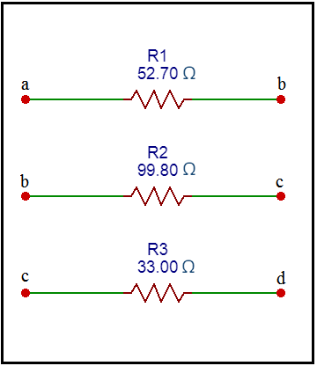

Figura 6.2.1 - Esquema del grupo de resistores

**I. Verificación de la “regla de resistencias en serie”**

La resistencia equivalente de cualquier número de resistores en serie es igual a la suma de sus resistencias individuales.



1. Dibujar diagrama circuital de tres resistencias en serie
2. Interconectar los tres resistores del panel conforme a lo representado en el diagrama circuital.
3. Medir Req con el tester.

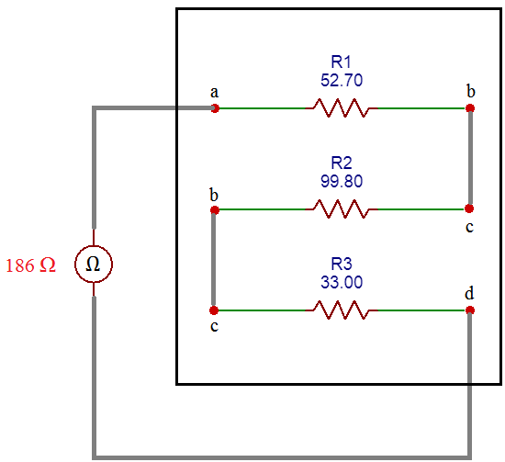

Figura 6.2.2- Conexión serie de las resistencias; Medición de Req

Resultados:

Req experimental: 186 Ω

Req teórico:185.5 Ω

Ejercicio complementario

Comprobar las características de funcionamiento de tensión y corriente de un circuito con

resistores combinados en serie:

* La diferencia de potencial total de la combinación serie de resistores es igual a la suma de las tensiones individuales.
* La corriente es igual en cada uno de los resistores de la combinación serie

Procedimiento

1. Conectar la combinación serie a la fuente previamente regulada a una tensión del orden de 12 V. Utilizar el módulo de comando y protección del circuito.
2. Con el tester en la función voltímetro, verificar la característica de tensión.

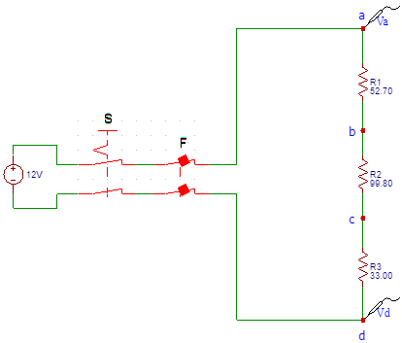

Figura 6.2.3-Medición de la tensión de la combinación

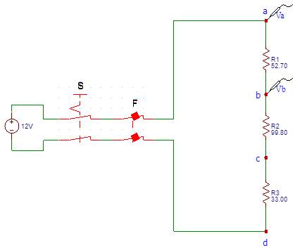

Figura 6.2.3-Medición de la tensión en R1-(Idem para las otras dos)

1. Con el tester en la función amperímetro, verificar la característica de corriente.

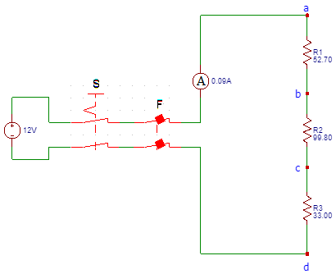

Figura 6.2.4-Medición de la corriente total en el circuito

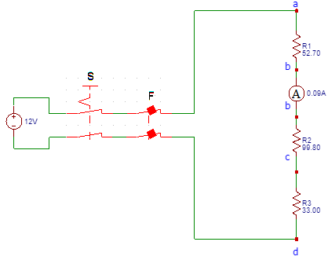

Figura 6.2.5-Medición de la corriente a través de R2-Idem para R3

En la tabla 2 se registran los datos de la experiencia:

|  |  |  |  |  |  |  |  |
| --- | --- | --- | --- | --- | --- | --- | --- |
| Resistor | Tensión medida  (V) | Tensión teórica  (V) | Corriente medida  (A) | Tensión total medida  (V) | Suma de las tensiones medidas  (V) | Corriente total medida  (A) | Corriente teórica  (mA) |
| R1 | 2.5 | 3.4 | 0.09 | 12.7 | 12.6 | 0.09 | 65 |
| R2 | 7.6 | 6.5 | 0.09 |
| R3 | 2.5 | 2.1 | 0.09 |

Tabla 6.2.1-Resultados 6.2.I

Observaciones:

* Los valores en la columna “Tensión teórica” y el valor en la columna “Corriente teórica” se obtuvieron según:



Tomando V=12 V; Req=185.5

* Vemos que es considerable la diferencia entre los valores de tensión medidos y los valores de tensión teóricos en cada una de las resistencias. Es probable que los valores hayan sido incorrectamente registrados.
* Considerando el valor de corriente registrado (0.09 A), y calculando la tensión total esperada en la combinación, tomando Req=185.5, obtenemos un valor de aproximadamente 17 V, que es considerablemente mayor al dato de 12 V o al valor medido de 12.7 V.
* Vemos que la corriente registrada se conoce con una precisión del orden de 0.01 A, o sea que el valor real puede estar en el intervalo de 0.08 A a 0.10 A. Esto indica que tal vez la corriente fue medida con el tester en una escala en el rango de 10 A. Dada la magnitud de la corriente medida, tal vez hubiera sido conveniente medir la corriente con un rango más pequeño, por ejemplo el de 200 mA, en orden de obtener un valor con una mejor apreciación.